ICS | 65.020.99
CCS | 31
46
海南省地方标准
DB XX/T XXXX—XXXX
代替 DB XX/T

榴莲种质资源描述规范

Descriptors standard for Durian

（本草案完成时间：2023.3.07）

XXXX - XX - XX发布
XXXX - XX - XX实施
海南省市场监督管理局 发布

前言
本文件按照GB/T 1.1—2020《标准化工作导则 第1部分：标准化文件的结构和起草规则》的规定起草。
本文件由海南省农业农村厅提出并归口。
本文件起草单位：中国热带农业科学院热带作物品种资源研究所、中国热带农业科学院海口实验站、海南希源生态农业股份有限公司、海南柔鸣保国科技有限公司。
本文件主要起草人：林兴娥，周兆禧，黄晨婧，刘咲頔，明建鸿，毛海涛，何书强，肖诗希，刘新元。

榴莲种质资源描述规范
  - 范围
本文件规定了锦葵科（Malvaceae）榴莲属（Durio zibethinus Murr.）植物种质资源的描述内容和描述方式。
本文件适用于榴莲属植物种质资源性状的描述。
  - 规范性引用文件
下列文件中的内容通过文中的规范性引用而构成本文件必不可少的条款。其中，注日期的引用文件，仅该日期对应的版本适用于本文件；不注日期的引用文件，其最新版本（包括所有的修改单）适用于本文件。
GB/T 2260 中华人民共和国行政区划代码
GB/T 2659 世界各国和地区名称代码
GB/T 6195 水果、蔬菜维生素C含量测定方法(2，6-二氯靛酚滴定法)
GB/T 12316 感官分析 方法学“A”-“非A”检验
GB/T 12456 食品中总酸的测定方法
NY/T 2637 水果和蔬菜可溶性固形物含量的测定 折射仪法
GB 5009.9 食品安全国家标准 食品中淀粉的测定 (第三法 肉制品中淀粉含量的测定)
  - 术语和定义
本文件没有需要界定的术语和定义。
  - 要求
    - 样本采集
在植株达到稳定结果期并在正常生长情况下随机采集的代表性样本。
    - 描述内容
描述内容见表1。
- 榴莲种质资源描述内容
描述类别 | 描述内容
基本信息 | 采集号、引种号、种质名称、种质外文名、科名、属名、学名、种质类型、主要用途、系谱、遗传背景、繁殖方式、选育单位、育成年份、原产国、原产省、原产地、原产地海拔、原产地经度、原产地纬度、 采集地、采集单位、采集时间、采集种质类型、种质定植年份、种质更新年份、图像、特性鉴定评价的机构名称、鉴定评价的地点。
植物学特征 | 树龄、树姿、树形、树势、主干高度、干周、主干表皮特征、主干颜色、树冠直径、年抽生新梢次数、新生枝条颜色、老熟枝条颜色、枝条密度、叶着生姿态、小叶排列方式、叶片长度、叶片宽度、叶形指数、叶片形状、叶尖形状、叶基形状、叶基形状、叶面形状、叶缘形状、叶片长度、叶片宽度、叶形指数、叶柄长度、叶片质地、叶柄形态、花序着生位置、小花密度、花蕾形状、小花尖端形状、顶芽颜色、花萼形状、萼片尖端形状、萼片颜色、花梗长度、花朵直径、花瓣颜色、花瓣边缘颜色、花瓣形状、花瓣内表面被毛、花瓣背面被毛、雄蕊类型、花药形状、花药开裂方式、花柱长度、花柱形状、花柱被毛、柱头形状、柱头颜色、柱头表面形态、果实簇生习性、果实形状、果顶形状、果基形状、果顶无刺区、果柄长度、果柄颜色、果刺、果刺形状、果刺密度、果刺长度、果实纵径、果实横径、果形指数、果实质量、果皮厚度、果皮颜色、囊瓣数、果肉颜色、每室果肉数、果肉质地、种子形状、种子纵径、种子横径、种子侧径、种皮颜色、种子数量。
农艺性状 | 定植/播种期、抽梢期、初花期、盛花期、末花期、初果树龄、果实生育期、果实成熟期、坐果率、采前落果、果实成熟特性、单株产量、丰产性、结果稳定性、果实贮藏期。
品质性状 | 果肉纤维含量、果肉质地、可溶性固形物含量、可溶性糖含量、可滴定酸含量、维生素C含量、淀粉含量、果肉风味、果实香气、出汁率、果肉品质综合评价、果实外观综合评价、可食率。
抗逆性状 | 耐热性、抗寒性、抗酸碱性、耐矿物质毒性、耐涝性、抗旱性、抗风性。
抗病虫性状 | 榴莲木虱、棉蚜虫、蚧壳虫、桃蛀螟、棉铃虫、钻心虫、粉蚧壳虫、蚧壳虫、蓟马、二化螟、藻斑病、炭疽病、煤烟病、白粉病、榴莲疫病、绯腐病、褐根病、根腐病。
分子标记 | 随机扩增多态性DNA、扩增片段长度多态性、简单序列重复区间扩增多态性、简单重复序列、其他分子标记。
细胞学性状 | 染色体数目[条]、染色体倍数。
  - 基本信息
    - 采集号
种质资源在采集时赋予的编号。由年份加2位省份代码再加上顺序号组成。省份代码参照GB/T 2260的规定执行。
    - 引种号
引种号由年份加4位顺序号组成8位字符串，4位顺序号从“0001”到“9999”。每份引进种质具有唯一的引种号。
    - 种质名称
国内种质采用常用的中文名称。如果有多个名称，可以放在英文括号内，用英文逗号分隔；国外引进种质如果没有中文译名，直接填写种质的外文名。
    - 种质外文名
国内种质的汉语拼音，每个汉字的首字拼音大写，其他字母小写；国外种质的外文名称直接用其原名。
    - 科名
锦葵科（Malvaceae）。
    - 属名
榴莲属（Durio Adans）。
    - 学名
种质资源的植物学名称。学名由拉丁名加括号内的中文名组成。如果没有中文名，直接填写拉丁名。
    - 种质类型
榴莲种质资源的类型，分为：
- 野生资源；
- 传统品种（系）/地方品种（系）；
- 引进品种（系）；
- 选育品种（系）；
- 特殊遗传材料。
    - 主要用途
榴莲种质资源的主要用途，分为：
- 食用；
- 药用；
- 医用；
- 纤维；
- 材用；
- 砧木；
- 育种。
    - 系谱
榴莲选育品种（系）的亲缘关系或杂交组合名称。
    - 遗传背景
榴莲种质的遗传背景，分为：
- 自然授粉；
- 异花授粉；
- 种间杂交；
- 种内杂交；
- 无性选择；
- 自然突变；
- 人工诱变；
- 其他。
    - 繁殖方式
榴莲的繁殖方式，分为：
- 嫁接；
- 扦插；
- 实生；
- 组织培养；
- 其他。
    - 选育单位
选育榴莲品种（系）的单位名称或个人。单位名称应写全称。
    - 育成年份
榴莲品种（系）通过新品种审定或登记的年份。用4位阿拉伯数字表示。
    - 原产国
榴莲种质原产国家名称、地区名称或国际组织名称。国家和地区名称参照ISO 3166-1、ISO 3166-2和ISO 3166-3，如该国家已不存在，应在原国家名称前加“前”。国家组织名称用该组织的英文缩写。
    - 原产省
省份名称按照GB/T 2260执行。国外引进种质原产省用原产国家一级行政区的名称。
    - 原产地
榴莲种质的原产县、乡、村名称。县名按照GB/T 2260执行。
    - 原产地海拔
榴莲种质资源原产地的海拔高度，单位为米（m）。
    - 原产地经度
榴莲种质原产地的经度，单位为度（°）和分（’），格式为DDDFF，其中DDD为度（°），FF为分（’）。
    - 原产地纬度
榴莲种质原产地的纬度，单位为度（°）和分（’）。格式为DDFF，其中DD为度（°），FF为分（’）。
    - 采集地
榴莲种质的来源国家、省、县名称，地区名称或国际组织名称。
    - 采集单位
榴莲种质采集单位或个人全称。单位名称需写全称。
    - 采集时间
以“年月日”表示，格式“YYYYMMDD”。
    - 采集种质类型
榴莲种质收集时采集种质的类型，分为：
- 种子；
- 果实；
- 芽条；
- 花粉；
- 组织培养材料；
- 苗木；
- 其他。
    - 种质定植年份
榴莲种质在种质圃中定植的年份。以年月日表示，格式为YYYYMMDD。
    - 种质更新年份
榴莲种质进行高接换种或重植的年份。以年月日表示，格式为YYYYMMDD。
    - 图像
榴莲种质的图像文件名。图像格式为.jpg。图像文件名由统一编号加“一”加序号加“.jpg”组成。图像要求600dpi以上或1024×768以上。
    - 特性鉴定评价的机构名称
榴莲种质特性鉴定评价的机构名称，单位应写全称。
    - 鉴定评价的地点
榴莲种质形态特征和生物学特性的鉴定评价地点，记录到省和县名。
    - 备注
资源收集者了解的生态环境的主要信息、产量、栽培实践等。
  - 植物学特征
    - 植株
      - 树龄
从定植当年起计算，单位为年（y）。注明种苗类型。
      - 树姿
以结果年龄树3株以上为观察对象，每株测量3个基部一级主枝与主干的夹角，依据夹角的平均值确定树姿类型，参照图1按最大相似原则确定树姿类型，分为：
  - 直立（＜45°）；
  - 半开张（45°～60°）；
  - 开张（60°～80°）。
      - 树形
用6.1.2的样本，在末次秋梢叶片转绿到花序抽生前，目测整株树冠，参照图2按最大相似性原则确定树冠类型，分为：
  - 金字塔形；
  - 矩圆形；
  - 圆形；
  - 半圆形；
  - 椭圆形；
  - 不规则。
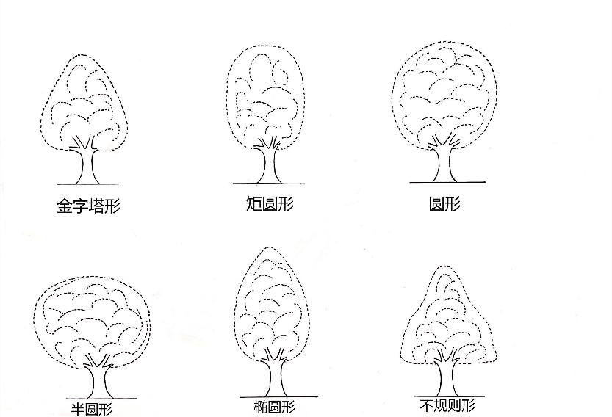
- 树形
      - 树势
用6.1.2的样本，观察植株生长势的强弱，分为：
  - 弱；
  - 中；
  - 强。
      - 主干高度
用6.1.2的样本，测量从地面到第一主枝的距离，结果以平均值表示，单位为cm，精确到0.1 cm。
      - 干周
实生树测量位置为地面以上20 cm处，嫁接树在接口以上20 cm处。结果以平均值表示，单位为cm，精确到0.1 cm。
      - 主干表皮特征
用6.1.2的样本，目测及手触观察树体主干中上部表皮光滑度、裂纹特征，分为：
  - 光滑；
  - 粗糙；
  - 极粗糙。
      - 主干颜色
用6.1.2的样本，观察种质主干树皮颜色，参照标准比色卡按最大相似原则确定主干颜色。分为：
- 灰色；
- 灰褐色；
- 褐色。
      - 树冠直径
用6.1.2的样本，测量树冠南北和东西两个方向长度的平均直径，单位为cm，精确到0.1 cm。
      - 年抽生新梢次数
以3株以上未经短截修剪树为观测对象，记载年抽生新梢次数。计算平均值，单位为次/y，精确到1次/y。
      - 新生枝条颜色
在末次秋梢叶片展开至转绿前，观察树冠外围中上部新梢节间部位的颜色，参照标准比色卡按最大相似原则确定新生枝条颜色。
      - 老熟枝条颜色
在末次秋梢叶片转绿到花序抽生前，观察树冠外围中上部老熟枝条节间部位的颜色，参照标准比色卡按最大相似原则确定老熟枝条颜色。
      - 枝条密度
用6.1.2的样本，目测整株树冠，根据枝条的数量和分布判断枝条疏密程度，分为：
- 稀；
- 中；
- 密。
      - 叶着生姿态
在植株结果期，在树冠外围中上部随机选取10条发育成熟的枝梢，目测枝条中部叶片的叶柄与叶身间的弯曲程度，参照图2按最大相似原则确定向上生长枝条上叶的着生姿态，分为：
- 半直立；
- 45°下垂；
- 垂直下垂。
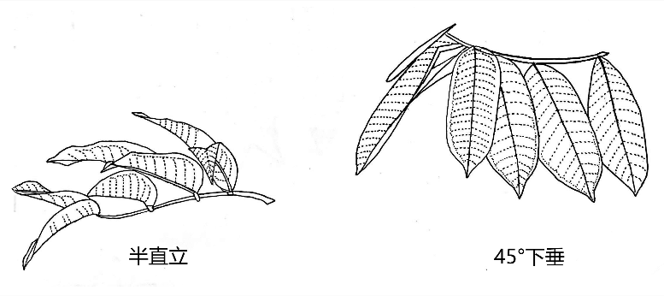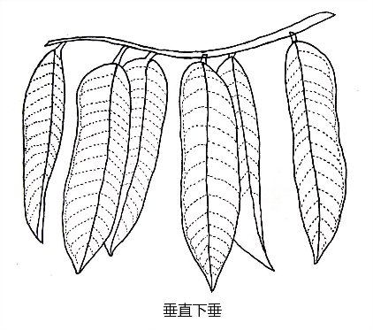
- 叶着生的姿态

      - 小叶排列方式
用6.1.15的样本，观察小叶排列方式。分为：
- 互生；
- 对生。
      - 叶片长度
用6.1.15的样本，随机选取10片健康的老熟叶，测量叶片基部至叶尖端长度，取平均值。单位为cm，精确到0.1 cm。
      - 叶片宽度
用6.1.17的样本，测量叶片最宽处的宽度，取平均值。单位为cm，精确到0.1 cm。
      - 叶形指数
用6.1.17和6.1.18的结果，计算叶片长度/叶片宽度的比值。精确到0.1。
      - 叶片形状
用6.1.17的样本，观察小叶形状，参照图4按最大相似原则确定小叶形状。分为：
- 披针形；
- 长方形；
- 长圆形；
- 椭圆形；
- 卵圆形；
- 倒卵圆形。
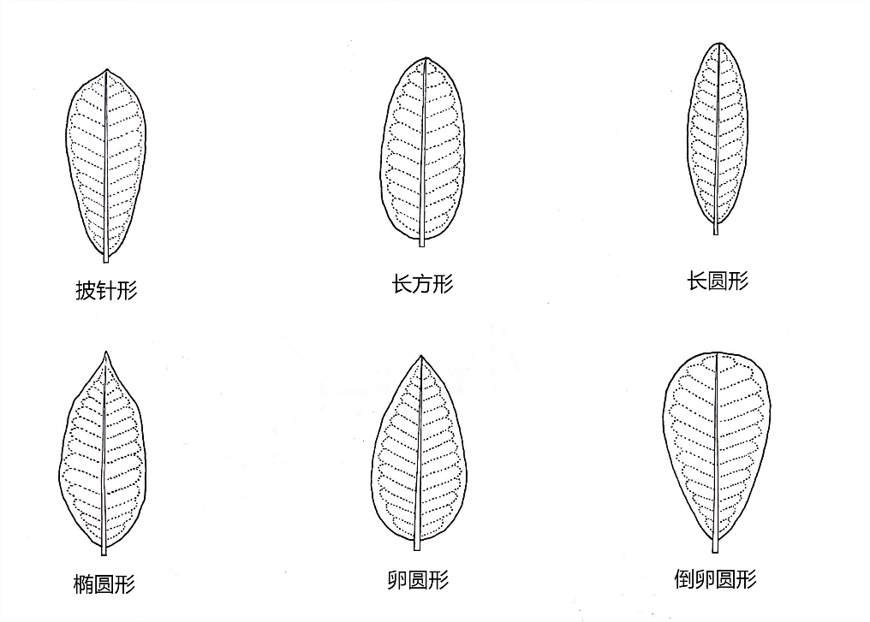
- 小叶形状
      - 叶尖形状
用6.1.17的样本，观察小叶叶尖形状。参照图4按照最大相似原则确定小叶叶尖形状，分为：
- 急尖；
- 渐尖；
- 长渐尖；
- 尾尖；
- 具骤尖。
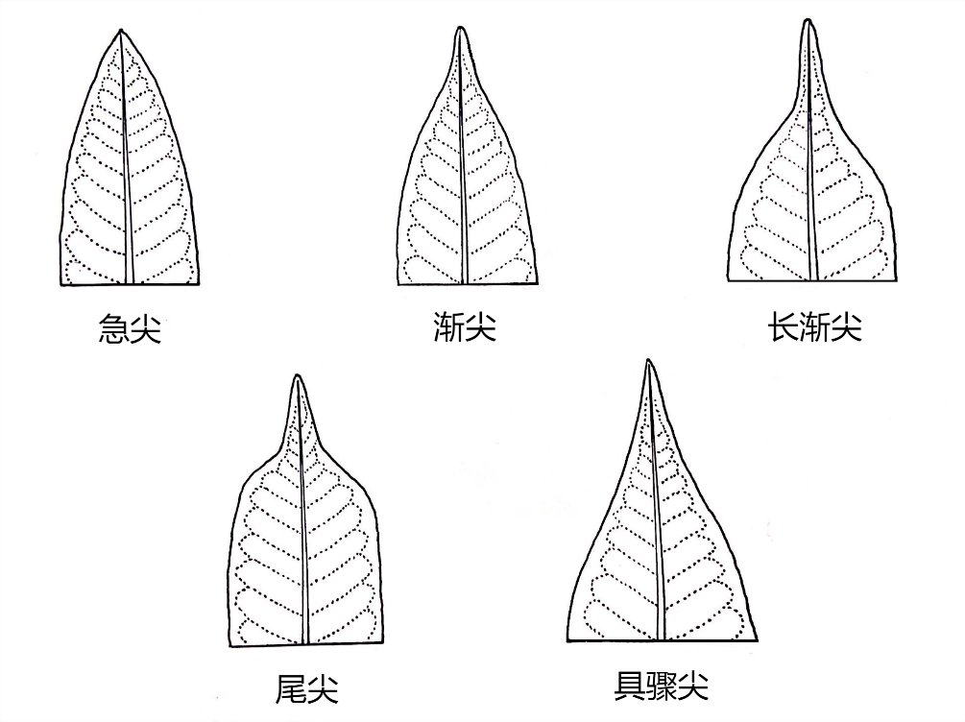
- 叶尖形状
      - 叶基形状
用6.1.17的样本，观察小叶叶基形状，参照图5按照最大相似原则确定叶基形状。分为：
- 圆形；
- 圆钝；
- 锐尖；
- 锲形；
- 心形。
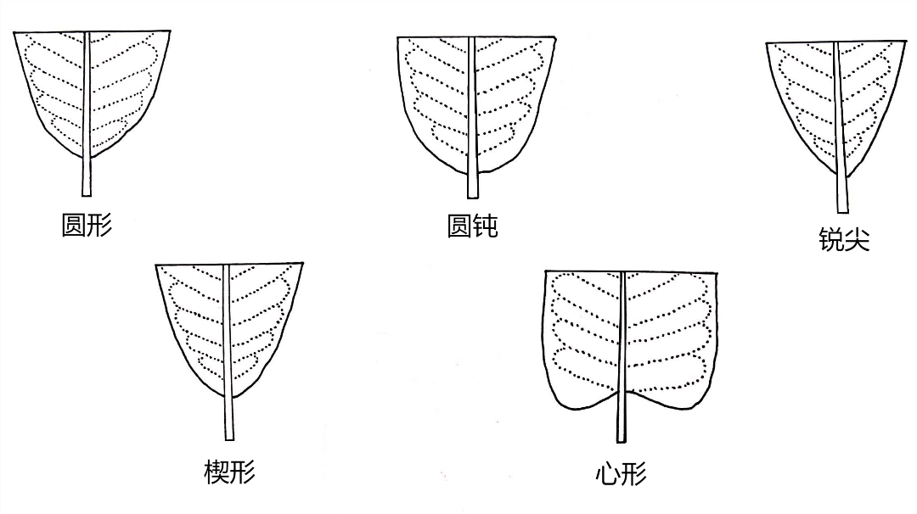
- 叶基形状
      - 叶面形态
用6.1.17的样本，观察小叶侧脉间的叶面形态。分为：
- 平展；
- 隆起。
      - 叶缘形状
用6.1.17的样本，观察叶缘形状，参照图6按照最大相似原则确定小叶形状。分为：
- 平展；
- 波浪形。
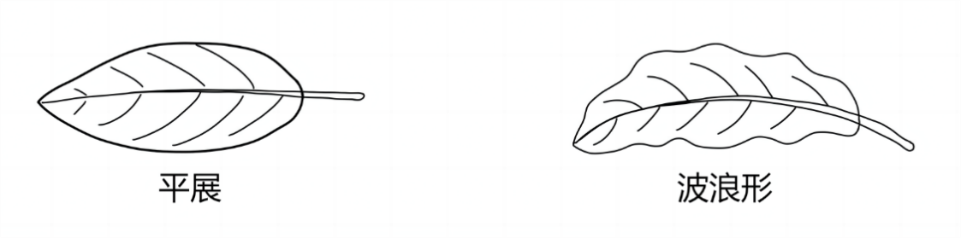
- 叶缘形状
      - 叶面颜色
用6.1.17的样本，参照标准比色卡按最大相似原则确定叶面颜色，分为：
- 浅绿色；
- 绿色；
- 深绿色；
- 棕绿色。
      - 叶背颜色
用6.1.17的样本，观察叶片的背面颜色，参照标准比色卡按最大相似原则确定叶背颜色。分为：
- 银褐色；
- 铜褐色。
      - 叶柄长度
用6.1.17的样本，测量每片叶片的叶柄长度，取平均值。单位为cm，精确到0.1 cm。
      - 叶柄形态
用6.1.17的样本，观察小叶叶柄形态，分为：
- 正常；
- 肿大。
      - 叶片质地
用6.1.17的样本，观察叶片质地，分为：
- 薄纸质；
- 革质；
- 硬革质。
      - 叶面光泽
用6.1.17的样本，观察叶片近轴面上的蜡质，分为：
- 无；
- 光亮。
      - 叶背光泽
用6.1.17的样本，观察叶片背面近轴面上的蜡质，分为：
- 无；
- 光亮。
    - 花
      - 花序着生位置
在植株开花盛期，选择不同部位发育正常的花序10个，目测确定花序的着生位置，以最多出现的为准。分为：
- 顶生；
- 腋生；
- 枝条；
- 树干。
      - 小花密度
用6.2.1的样本，目测观察花序上小花分布的疏密程度，分为：
- 稀疏；
- 中等；
- 密集。
      - 花蕾形状
用6.2.1的样本，目测花蕾形状，参照图7按照最大相似原则确定花蕾形状，分为：
- 球形；
- 卵圆形；
- 长圆形；
- 椭圆形。
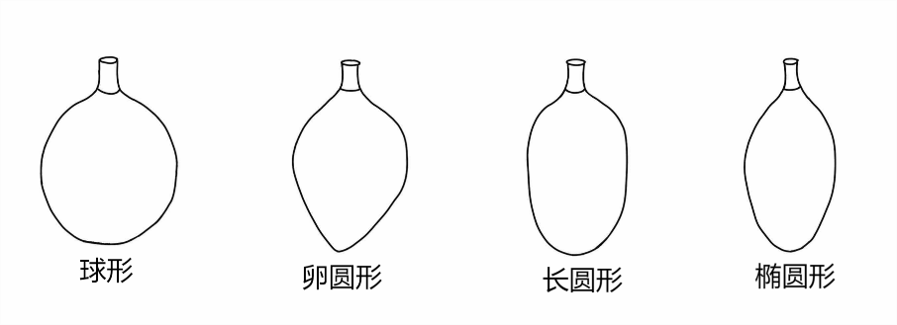
- 花蕾形状
      - 花蕾尖端形状
用6.2.1的样本，目测花蕾尖端形状，分为：
- 圆；
- 尖。
      - 花蕾顶端颜色
用6.2.1的样本，观察顶芽颜色，参照标准比色卡按最大相似原则确定花蕾顶端颜色。分为：
- 褐色；
- 绿色。
      - 花萼形状
用6.2.1的样本，观察花萼形状，参照图10按最大相似原则确定花萼形状。分为：
- 卵圆形；
- 椭圆形；
- 钟形。
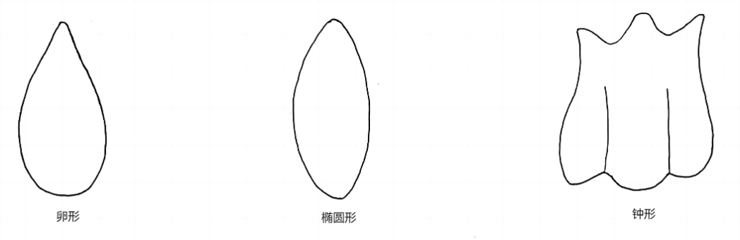
- 花萼形状
      - 萼片尖端形状
用6.2.1的样本，观察萼片形状，参照图9确定萼片形状。分为：
- 圆形；
- 突尖；
- 三角形。
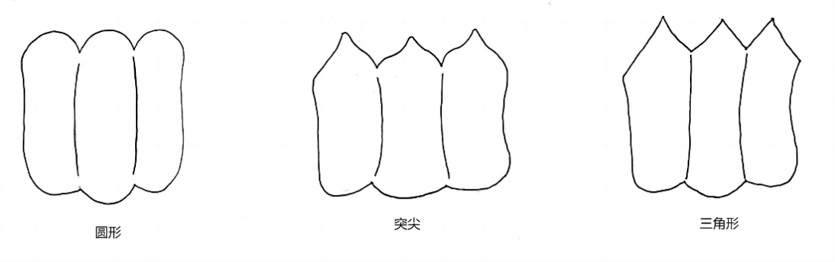
- 萼片尖端形状
      - 萼片颜色
用6.2.1的样本，观察萼片颜色，参照标准比色卡按最大相似原则确定花萼颜色。分为：
- 浅黄色；
- 黄色；
- 黄绿色；
- 绿色；
- 黄色红边。
      - 花梗长度
用6.2.1的样本，测量茎部到花托的长度，单位为cm，精确至0.1 cm。
      - 花朵直径
在盛花期，随机测量10朵当天正常盛开状态花朵的最大直径，计算平均值。单位为cm，精确至0.1 cm。
      - 花瓣颜色
用6.2.10的样本，观察花瓣颜色，参照标准比色卡按最大相似原则确定花瓣颜色。分为：
- 白色；
- 奶白色；
- 黄绿色；
- 黄色；
- 粉色；
- 红色；
      - 花瓣边缘颜色
用6.2.10的样本，观察花瓣边缘颜色，参照标准比色卡按最大相似原则确定花瓣边缘颜色。分为：
- 红色；
- 粉色；
- 绿色。
      - 花瓣形状
用6.2.10的样本，观察花瓣形状，参照图10按最大相似原则确定花瓣形状。分为：
- 线形；
- 窄匙形；
- 匙形；
- 宽匙形；
- 长圆形。
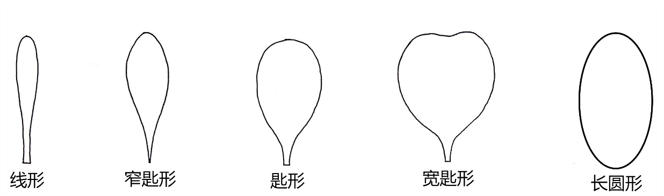
- 花瓣形状
      - 花瓣内表面被毛
用6.2.10的样本，观察花瓣内表面茸毛的有无和多少。分为：
- 无毛；
- 稀疏；
- 多毛。
      - 花瓣背面被毛
用6.2.10的样本，观察花瓣背面茸毛的有无和多少，分为：
- 无毛；
- 稀疏；
- 多毛。
      - 雄蕊类型
用6.2.10的样本，观察雄蕊的类型，分为：
- 离生雄蕊；
- 多体雄蕊；
- 聚药雄蕊。
      - 花药形状
用6.2.10的样本，观察花药形状，按最大相似性原则确定花药形状。分为：
- 圆形；
- 平圆形；
- 卵圆形。
      - 花药开裂方式
用6.2.10的样本，观察花药的开裂方式，分为：
- 孔裂；
- 纵裂；
- 横裂。
      - 花柱长度
用6.2.10的样本，测量当天正常盛开状态花朵的花柱长度，计算平均值。单位为cm，精确至0.1 cm。
      - 花柱形状
用6.2.10的样本，观察花柱形状，参照图11确定花柱形状。分为：
- 直；
- 弯曲；
- 波浪；
- 直沟。
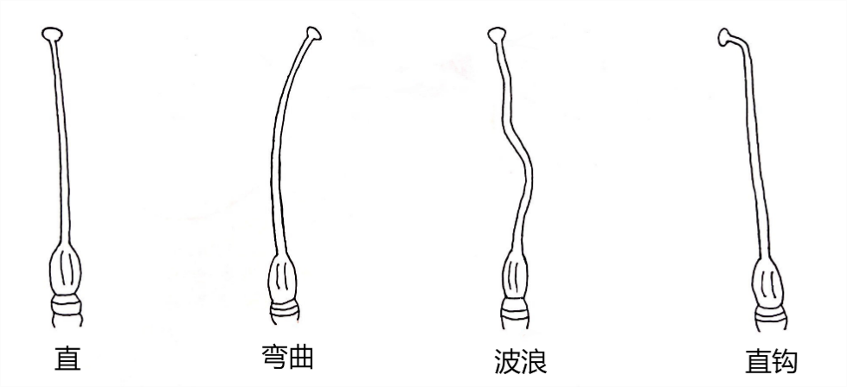
- 花柱形状
      - 花柱被毛
用6.2.10的样本，观察花柱表面被毛，分为：
- 末端；
- 基部；
- 末端和基部；
- 上半部；
- 通体。
      - 柱头形状
用6.2.10的样本，观察柱头形状，参照图12按照最大相似性原则确定柱头形状。分为：
- 陀螺状；
- 头状，无浅；
- 头状，5裂。
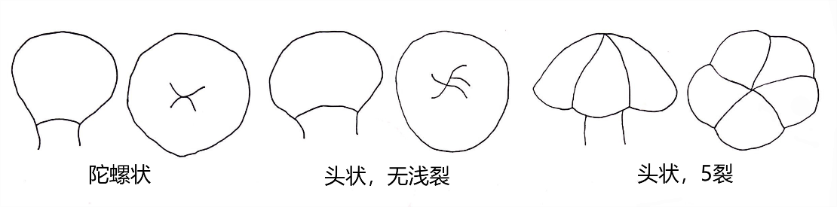
- 柱头形态
      - 柱头颜色
用6.2.10的样本，观察柱头颜色，参照标准比色卡按最大相似原则确定柱头颜色。分为：
- 黄色；
- 橘黄色。
      - 柱头表面形态
用6.2.10的样本，观察柱头表面，参照图13按最大相似原则确定柱头表面形态。分为：
- 光滑；
- 具沟。
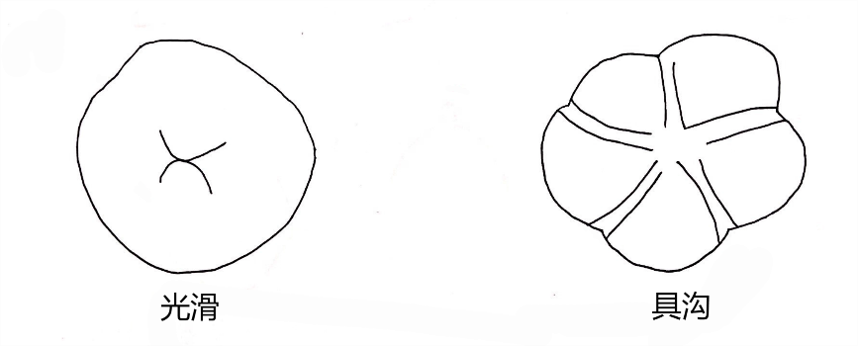
- 柱头表面形态
    - 果实
      - 果实簇生习性
在果实成熟期，从树冠外围中上部的不同方位随机取10个正常成熟果实，目测果实簇生习性。分为：
- 每簇1个果；
- 每簇2个果；
- 每簇数量不等。

      - 果实形状
用6.3.1的样本，观察果实形状，参照图14按最大相似原则确定果实形状。分为：
- 扁圆形；
- 圆形；
- 阔椭圆形；
- 长圆形；
- 椭圆形；
- 倒卵圆形；
- 卵圆形。
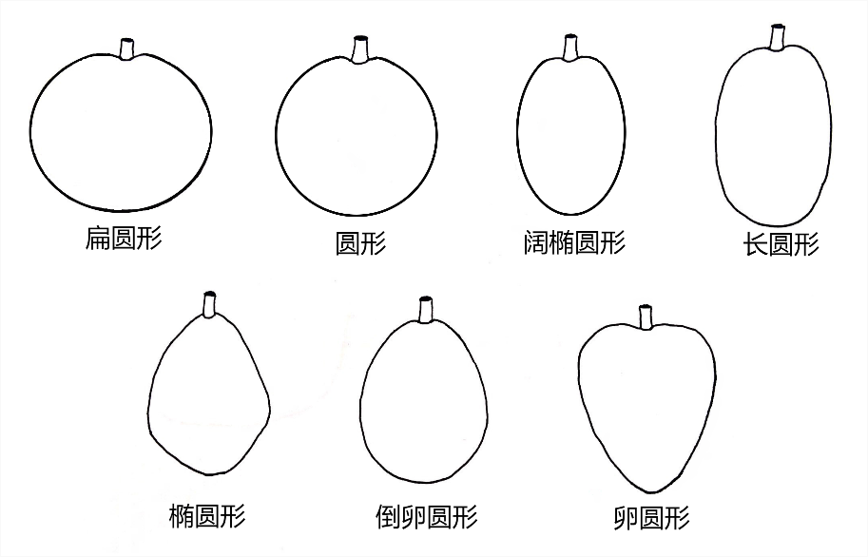
- 果实形状
      - 果顶形状
用6.3.1的样本，观察果顶形状，参照图17按最大相似原则确定果顶形状。分为：
- 尖；
- 钝圆；
- 乳突；
- 截形；
- 内凹。
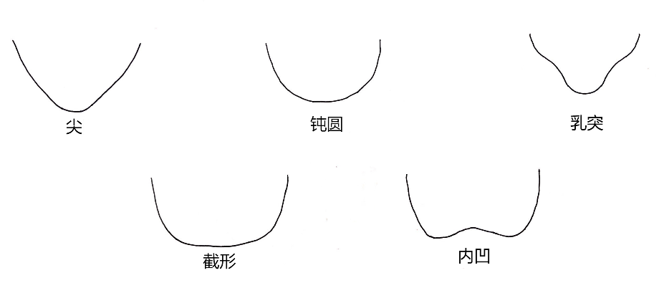
- 果顶形状
      - 果基形状
用6.3.1的样本，观察果实基部形状，参照图16按最大相似原则确定果基形状。分为：
- 浅凹；
- 长颈；
- 圆；
- 平；
- 深凹；
- 短颈。
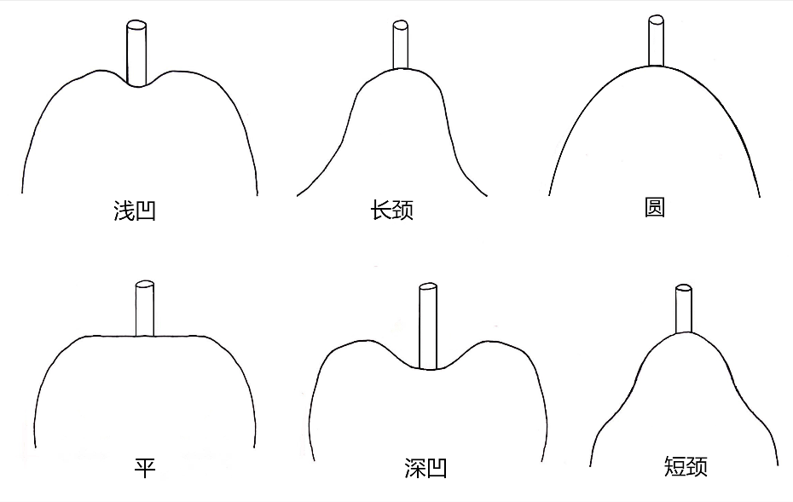
- 果基形状
      - 果顶无刺区
用6.3.1的样本，观察果顶部分无刺区域面积，分为：
- 小；
- 大。
      - 果柄长度
用6.3.1的样本，测量花梗基部到果实基部的长度，计算平均值，单位为cm，精确到 0.1 cm。
      - 果柄颜色
用6.3.1的样本，观察果柄颜色，参照标准比色卡按最大相似原则确定果柄颜色。分为：
- 绿色；
- 褐绿色；
- 褐色。
      - 果刺
用6.3.1的样本，观察果实表面果刺，分为：
- 无；
- 有。
      - 果刺形状
用6.3.1的样本，观察果实表面果刺形状，参照图17按最大相似性原则观察果实表面果刺形状。分为：
- 具沟；
- 凸圆；
- 尖凸；
- 中凹；
- 尖凹；
- 圆锥；
- 金字塔。
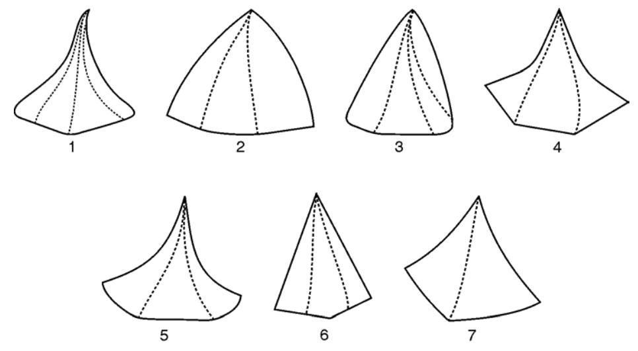
- 果刺形状
      - 果刺密度
用6.3.1的样本，统计赤道面果皮2×2 cm²面积内果刺的数量。分为：
- 稀疏；
- 中等；
- 密集。
      - 果刺长度
用6.3.1的样本，测量果实表面果刺的长度，结果以平均值表示，单位为cm，精确到 0.1 cm。
      - 果实纵径
用6.3.1的样本，测量果实果顶至国基的最长距离，结果以平均值表示，单位为cm，精确到0.1 cm。
      - 果实横径
用6.3.1的样本，测量果实最大横切面的最长距离，结果以平均值表示，单位为cm，精确到0.1 cm。
      - 果形指数
用6.3.12和6.3.13的结果，计算果实纵径/果实横径的比值。精确到0.1。
      - 果实质量
用6.3.1的样本，称取10个正常发育果实质量，计算平均单果质量，结果以平均值表示，单位为g，精确到0.1 g。
      - 果皮厚度
用6.3.15的样本，充分去除果肉，测量果实中部外果皮的厚度。结果以平均值表示，单位为mm，精确到0.1 mm。
      - 果皮颜色
用6.3.15的样本，观察果皮颜色，参照标准比色卡按最大相似原则确定果皮颜色。分为：
- 绿色；
- 褐绿色；
- 草绿色；
- 黄绿色；
- 黄色；
- 橙黄色；
- 橙色；
- 粉色；
- 红色。
      - 囊瓣数
用6.3.15的样本，剥去果皮，观察果实的囊瓣数。结果以平均值表示。精确到0.1。
      - 果肉颜色
用6.3.1的样本，观察果肉颜色，参照标准比色卡按最大相似原则确定果肉颜色。分为：
- 乳白色；
- 柠檬黄；
- 黄色；
- 橙黄色；
- 橙色；
- 橙红色；
- 红色；
- 粉红色。
      - 每室果肉数
用6.3.1的样本，观察果实每个房室果肉数量，分为：
- 单个；
- 两个。
    - 种子
      - 种子形状
用6.3.1的样本，取出种子，参照图18按最大相似性原则确定种子形状，分为：
- 扁球形；
- 椭圆形；
- 长圆形；
- 卵圆形；
- 倒卵形。
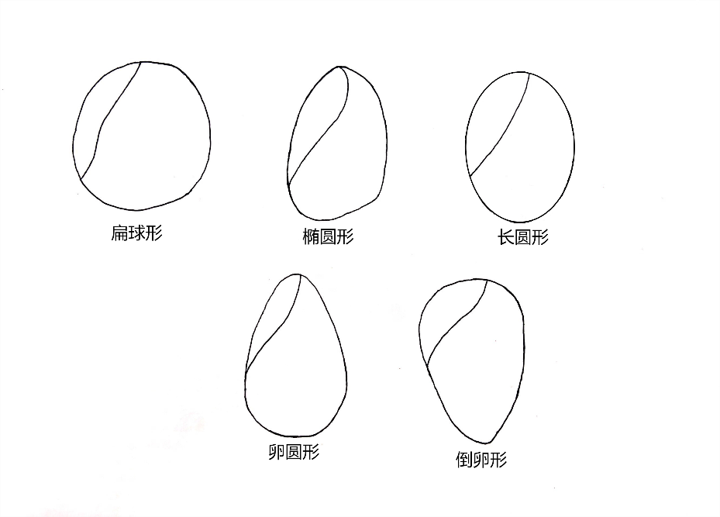
- 种子形状
      - 种子纵径
用6.4.1的样本，测量种子顶部至基部的最长距离，结果以平均值表示。单位为cm，精确到0.1 cm。
      - 种子横径
用6.4.1的样本，测量种子最大横切面的最长距离，结果以平均值表示。单位为cm，精确到0.1 cm。
      - 种子侧径
用6.4.1的样本，测量种子横向水平垂直方向的最小直径，结果以平均值表示。单位为cm，精确到0.1 cm。
      - 种皮颜色
用6.4.1的样本，观察种皮颜色，参照标准比色卡按最大相似原则确定种皮颜色，分为：
- 黄褐色；
- 褐色；
- 黑色；
- 灰橙色。
      - 种子数
用6.4.1的样本，统计每个成熟果实饱满种子的数量，单位为粒。
  - 农艺性状
    - 物候期
      - 定植/播种期
营养繁殖树以从苗圃移植到园地记录日期。实生树以种子播种的当日记录其日期。表示方法为“年月日”，格式“YYYYMMDD”。
      - 抽梢期
植株有70%以上枝梢顶端第1片叶展开为抽梢期。在榴莲结果树中，随机选取中部外围10条枝条作为观察对象。每次枝梢抽生时，记录其抽梢时间，表示方法为“月日”，格式“MMDD”。根据抽梢时间，确定种质的抽梢期。
      - 初花期
观察全树初花情况，记录有约5%花朵开放的日期。以“年月日”表示，格式“YYYYMMDD”。
      - 盛花期
观察全树盛花情况，以有25%～75%花朵开放的日期为盛花期。以“年月日”表示，格式“YYYYMMDD～YYYYMMDD”。
      - 末花期
观察全树末花情况，记录有约75%花朵已开放的日期。以“年月日”表示，格式“YYYYMMDD”。
      - 初果树龄
从种植到第一次结果的年限为初果树龄。单位为y。
      - 果实生育期
从雌花谢花后到果实成熟所需的天数，成为果实发育期，单位为d。
      - 果实成熟期
指全树有50%～80%果实大小已长定而逐步出现应有的色、香、味等成熟特征时期。以“年月日”表示，格式“YYYY-MMDD～YYYYMMDD”。
    - 生长结果习性
      - 坐果率
在结果树中，每份种质随机选中上部5个花序，分别调查每个花序的小花总数和果实成熟时采收的实际果总数。用实收果树除以小花总数，再乘100%，计算出坐果率。单位为%，精确到0.1%。
      - 采前落果
用7.2.1的样品，谢花后70 d调查一次着果数。采前落果的计算方法：（70d的着果数-采收果数）/70d的着果数，在乘以100%。用%表示，精确到0.1%。
      - 果实成熟特性
在没有催花的情况下，按照果实生育期判断种质的果实成熟特性。分为：
- 早熟（＜120 d）；
- 中熟（121 d～135 d）；
- 晚熟（＞135 d）。
      - 单株产量
随机取成年结果树3株以上，在每批果成熟期采摘全部果实，称量果实重量，计算全年平均单株产量，单位为kg/株，精确到0.1 kg/株。
      - 丰产性
随机记载3株以上的单株结果树，计算平均值，连续观测3年以上，确定种质的丰产性。分为：
- 低（＜25个/株）；
- 中（25～80个/株）；
- 高（＞80个/株）。
      - 结果稳定性
7.2.4的数据，连续观测4年以上。根据上年产量与当年产量情况比较，确定种质的稳产类别。分为：
- 正常；
- 大小年；
- 其他。
      - 果实贮藏期
在果实成熟期，选5个无病、无虫、无伤的正常果实。在20～25 ℃贮藏条件下堆放贮藏，避强光照射，每天检查1次，观测保持食用品质的天数，单位为d。
  - 品质性状
    - 果肉纤维含量
在果实成熟期，选5个无病、无虫、无伤的正常果实，剥去果皮和种子，品尝果肉。根据品尝结果，确定果肉纤维多少。分为：
- 低（肉质软，渣少，质地细腻）；
- 中（肉质较软，渣中等）；
- 高（肉质粗糙，渣多）。
    - 果肉质地
用8.1的样品，品尝鉴定果肉质地。分为：
- 软；
- 脆；
- 粗糙；
- 细腻；
- 其他。
    - 果肉营养价值
      - 可溶性固形物含量
按GB/T 12143规定执行。
      - 可溶性糖含量
按NY/T 1688附录规定执行。
      - 可滴定酸含量
按NY/T 1688附录规定执行。
      - 维生素C含量
按GB/T 6195规定执行。
      - 淀粉含量
按GB 5009.9规定执行。
    - 果肉风味
用7.3.1的样品，按照果肉的质地、香味、纤维和口感等进行综合评价，确定果肉风味。分为：
- 微甜；
- 甜；
- 苦甜；
- 无味；
- 先甜后苦；
- 其他。
    - 果实香气
按GB/T 12316检验，以品尝的方式判断果肉的香气，分为：
- 淡；
- 中等；
- 浓。
    - 出汁率
在果实成熟期，每份种质随机采成熟果实10个，剖开果实，目测果实的果汁，确定果汁含量类型。分为：
- 无汁；
- 少汁；
- 多汁。
    - 果肉品质综合评价
在果实成熟期，每份种质随机采成熟果实10个，结合风味、果汁、香气、质地、营养等综合评价，分为：
- 很差；
- 差；
- 一般；
- 好；
- 极好。
    - 果实外观综合评价
在果实成熟期，每份种质随机采成熟果实10个，结合果形、大小、颜色和果刺结构等进行综合评价。分为：
a) 很差；
b) 差；
c) 一般；
d) 好；
e) 极好。
    - 可食率
完全成熟发育良好的果实，取出果肉的质量占总果实质量的百分数，以百分率（%）表示。精确到0.1%。
  - 抗逆性状
按照以下标准进行描述：
  - 不抗；
  - 抵抗；
  - 中抗；
  - 高抗；
  - 极抗。
    - 耐热性
    - 抗寒性
    - 抗酸碱性
    - 耐矿物质毒性
    - 耐涝性
    - 抗旱性
    - 抗风性
    - 其他
  - 抗病虫性状
按照以下标准进行描述：
1 不抗；
3 抵抗；
5 中抗；
7 高抗；
9 极抗。
    - 虫害
榴莲木虱Allocaridara malayensis
棉蚜虫Allocaridara malayensis
蚧壳虫 Coccus sp.
桃蛀螟Conogethes punctiferalis
棉铃虫Heliothis armigera
钻心虫Mudaria magniplaga
粉蚧壳虫Pseudococcus sp.
蚧壳虫Saissetia sp.
蓟马Thrips hawaiiensis
二化螟Xyleborus fornicatus
    - 病害
藻斑病Cephaleuros virescens
炭疽病Colletotichum sp.
煤烟病Meliola durionis
白粉病Oidium zibethii
榴莲疫病Phyllosticta durionis
绯腐病Corticium salmonicolor
褐根病Phellinus sp.
根腐病Pratylenchus coffeae
  - 分子标记
对已进行过分子标记的榴莲种质，记录分子标记的方法，并注明所用的引物、特征带分子的大小或序列以及所标记的性状和连锁距离。
随机扩增多态性DNA（RAPD）
扩增片段长度多态性（AFLP）
简单序列重复区间扩增多态性（ISSR）
简单重复序列（SSR）
其他分子标记
  - 细胞学性状
染色体数目[条]
染色体倍数（2X、3X、4X等或非整倍体）

